河企环表验HJWJSJCYXGS001号

河间市江帅建材有限公司

商品混凝土新建项目

竣工环境保护验收报告

建设单位：河间市江帅建材有限公司

编制单位：河间市江帅建材有限公司

2023年01月

**目录**

前言 1

1验收编制依据 2

1.1法律、法规 2

1.2 验收技术规范 2

1.3 工程技术文件及批复文件 3

2工程概况 4

2.1项目基本情况 4

2.2 建设内容 4

2.3 工艺流程 6

2.4劳动定员及工作制度 6

2.5 公用工程 7

2.6 环评审批情况 7

2.7项目投资 8

2.8 项目变更情况说明 8

2.9环境保护“三同时”落实情况 8

2.10 验收范围及内容 9

3 主要污染源及治理措施 10

3.1施工期主要污染源及治理措施 10

3.2运行期主要污染源及治理措施 10

4 环评主要结论及环评批复要求 11

4.1建设项目环评报告表的主要结论及建议 11

4.2 审批部门审批意见 11

4.3 审批意见落实情况 11

5 验收评价标准 12

5.1 污染物排放标准 12

5.2总量控制指标 12

6 质量保障措施和检测分析方法 13

6.1 质量保障体系 13

6.2 检测分析方法 13

7验收检测结果及分析 16

7.1 检测结果 16

7.2 检测结果分析 17

7.3 总量控制要求 17

8 环境管理检查 18

8.1 环保管理机构 18

8.2 施工期环境管理 18

8.3 运行期环境管理 18

8.4 社会环境影响情况调查 18

8.5环境管理情况分析 18

9结论和建议 19

9.1验收主要结论 19

9.2 建议 20

**附图**

1、项目所在地理位置示意图；

2、项目厂区周围环境概况示意图；

3、项目厂区平面布置图。

**附件**

1、环评审批意见；

2、营业执照。

# 

# 前言

河间市江帅建材有限公司位于河间市卧佛堂镇张侯村，为适应市场需求，增强企业的竞争力，公司投资60万元建设商品混凝土新建项目。河北佳萌环保科技有限公司于2021年06月编制完成了《河间市江帅建材有限公司商品混凝土新建项目环境影响报告表》，并于2021年06月29日通过了沧州市生态环境局河间市分局的审批，审批文号为河环表[2021]（06-37）号。

河间市江帅建材有限公司商品混凝土新建项目现已建设完成并进入调试阶段。根据《建设项目环境保护管理条例》（国务院第682号令）、《建设项目竣工环境保护验收暂行办法》（国环规环评[2017]4号）的有关规定，受河间市江帅建材有限公司的委托，河北金亿嘉环境监测技术服务有限公司于2022年12月15日至2022年12月16日对项目污染物排放情况进行了环保验收监测。河间市江帅建材有限公司依据监测结果编制了项目竣工环保验收报告。

# 1验收编制依据

## 1.1法律、法规

（1）《中华人民共和国环境保护法》，（2015年1月1日起施行）；

（2）《中华人民共和国环境影响评价法》，（2016年9月1日起施行）；

（3）《中华人民共和国水污染防治法》（2018年1月1日起施行）；

（4）《中华人民共和国大气污染防治法》，（2016年1月1日施行）；

（5）《中华人民共和国环境噪声污染防治法》，（2018年12月29日修正）；

（6）《中华人民共和国固体废物污染环境防治法》，（2015年4月1日起施行）；

（7）《建设项目环境保护管理条例》，（2017年10月1日起施行）；

（8）《建设项目环境影响评价分类管理名录》（2018年04月28日修订）；

（9）《河北省环境保护条例》，（2005年5月1日起施行）。

## 1.2 验收技术规范

（1）《环境影响评价技术导则 总纲》（HJ 2.1-2016）；

（2）《环境影响评价技术导则 大气环境》（HJ 2.2-2018）；

（3）《环境影响评价技术导则 地面水环境》（HJ/T 2.3-2018）；

（4）《环境影响评价技术导则 地下水环境》（HJ 610-2016）；

（5）《环境影响评价技术导则 声环境》（HJ 2.4-2009）；

（6）《环境影响评价技术导则 生态影响》（HJ 19-2011）；

（7）《环境空气质量标准》（GB3095-2012）；

（8）《声环境质量标准》（GB3096-2008）；

（9）《地下水质量标准》（GB/14848-2017）；

（10）《水泥工业大气污染物超低排放标准》（DB13/2167-2020）；

（11）《工业企业厂界环境噪声排放标准》（GB 12348-2008）；

（12）《一般工业固体废物贮存、处置场污染控制标准》（GB18599-2001）及2013年修改单；

（13）《关于规范建设单位自主开展建设项目竣工环境保护验收的通知》（环境保护部）；

（14）《建设项目环境影响评价文件审批及建设单位自主开展环境保护设施验收工作指引（试行）》（河北省环境保护厅）；

（15）《建设项目竣工环境保护验收技术指南 污染影响类》（生态环境部）。

## 1.3 工程技术文件及批复文件

（1）《河间市江帅建材有限公司商品混凝土新建项目环境影响报告表》（河北佳萌环保科技有限公司，2021年06月）；

（2）沧州市生态环境局河间市分局关于《河间市江帅建材有限公司商品混凝土新建项目环境影响报告表》的批复，河环表[2021]（06-37）号，2021年06月29日。

# 2工程概况

## 2.1项目基本情况

### 2.1.1基本情况

项目基本情况介绍见下表2-1。

**表2-1 项目基本情况**

|  |  |  |  |  |  |  |
| --- | --- | --- | --- | --- | --- | --- |
| 项目名称 | 商品混凝土新建项目 | | | | | |
| 建设单位 | 河间市江帅建材有限公司 | | | | | |
| 法人代表 | 张占良 | | 联系人 | | 宋保通 | |
| 通信地址 | 河间市卧佛堂镇张侯村 | | | | | |
| 联系电话 | 13833771299 | | 邮编 | | 062450 | |
| 项目性质 | 新建 | | 行业类别  及代码 | | C3021水泥制品制造 | |
| 建设地点 | 河间市卧佛堂镇张侯村 | | | | | |
| 总投资（万元） | 60 | 环保投资（万元） | | 6 | 环保投资占总投资比例（%） | 10 |

### 2.1.2地理位置及周边情况

项目位于河间市卧佛堂镇张侯村，项目中心地理坐标为为东经116°18'27.090"，北纬38°39'4.700"。项目所在地理位置图见附图1，项目厂区周围环境概况示意图见附图2。

### 2.1.3厂区平面布置

厂区平面布置图见附图3。

## 2.2 建设内容

### 2.2.1生产规模及产品方案

年产商品混凝土2万立方米。

### 2.2.2 主要原辅材料

原辅材料消耗表见表2-2。

**表2-2 原辅材料消耗表**

|  |  |  |  |  |
| --- | --- | --- | --- | --- |
| 序号 | 原料名称 | 单位 | 年消耗量 | 实际消耗量 |
| 1 | 水泥 | t/a | 400 | 400 |
| 2 | 沙子 | t/a | 5800 | 5800 |
| 3 | 石子 | t/a | 8400 | 8400 |
| 4 | 粉煤灰 | t/a | 250 | 250 |
| 5 | 矿粉 | t/a | 450 | 450 |
| 6 | 外加剂 | t/a | 200 | 200 |
| 7 | 新鲜水 | m³/a | 5880 | 5880 |
| 8 | 电 | 万 kWh/a | 1.5 | 1.5 |

### 2.2.3工程组成内容

项目建设内容情况见表2-3。

**表2-3 项目建设内容一览表**

|  |  |  |  |
| --- | --- | --- | --- |
| 项目组成 | | 建设内容 | 实际建设规模 |
| 主体工程 | 生产  车间 | 1座，建筑面积2900m2，主要用于商品混凝土的生产。 | 与环评建设一致 |
| 辅助工程 | 办公室 | 1座，建筑面积100m2，主要用于工作人员办公使用 | 与环评建设一致 |
| 库房 | 无独立建筑，位于生产车间内，用于原料等的暂存 |
| 料仓 | 设置4个料仓，其中水泥料仓2个，粉煤灰料仓1个，矿粉料仓1个（料仓均布置在厂房内，厂房高度为8m） |
| 公用  工程 | 供电 | 由卧佛堂镇供电系统提供，可满足项目用电需求。 | 与环评建设一致 |
| 供水 | 由卧佛堂镇供水系统提供，可满足项目用水需求。 |
| 排水 | 项目搅拌用水进入产品；生活污水水量较少，水质简单，厂内设防渗旱厕，定期清掏，用作农肥。 |
| 供热 | 项目生产过程使用电加热，冬季取暖采用空调。 |

续上表

|  |  |  |  |  |
| --- | --- | --- | --- | --- |
| 环保工程 | 废气 | 有组织：料仓卸料废气经各自布袋除尘器处理后由同1根15m高排气筒P1排放；配料、搅拌废气经集气罩收集后送至布袋除尘器进行处理，处理后由15m高排气筒P1排放（与料仓卸料废气共用1根排气筒）。  无组织：生产车间/原料库密封+洒水抑尘；提升皮带密封；厂门口设置进出车辆清洗设备，出入运料车辆冲洗，车辆苫布覆盖。 | | 与环评建设一致 |
| 废水 | 项目搅拌用水进入产品，不外排；生活污水水量较少，水质简单，厂内设防渗旱厕，定期清掏，用作农肥。 | | 与环评建设一致 |
| 固废 | 除尘灰 | 收集后，返回生产工序再利用 | 与环评建设一致 |
| 废包装桶 | 集中收集后，厂家回收利用 |
| 职工生活产生的生活垃圾 | 收集后委托环卫部门处理 |
| 噪声 | 选用低噪声设备、安装减振装置、生产设备合理布局、厂房隔声等措施。 | | 与环评建设一致 |

### 2.2.4 生产设备

项目设备一览表见表2-4。

**表2-4设备一览表**

|  |  |  |  |  |
| --- | --- | --- | --- | --- |
| 序号 | 设备名称 | 规格型号 | 数量（台/套） | 实际数量 |
| 1 | 搅拌机 | MAO 1500/1000 | 1 | 1 |
| 2 | 配料机 | PL600 | 1 | 1 |
| 3 | 料仓 | 100t | 4 | 4 |
| 4 | 提升皮带 | / | 1 | 1 |

## 2.3 工艺流程

（1）生产工艺



**图2-1 生产工艺流程图**

生产工艺简述：

（1）原料储存：本项目主要原料为石子、沙子、水泥、粉煤灰、矿粉以及外加剂，其中水泥、粉煤灰和矿粉由罐车运至厂区于密封生产出车间中料仓储存，沙子、石子由货车运至密闭原料库储存，外加剂采用铁罐储存于生产车间。

排污节点：沙子、石子装卸以及水泥、粉煤灰、矿粉车卸料过程产生的颗粒物及车辆运输噪声。

（2）配料：配料时，将沙子、石子运至配料仓，水泥用螺旋输送机将物料通过密闭管道输送至配料机中进行配料，配料机全密闭，同时放置在封闭的生产车间内。

排污节点：配料过程产生的颗粒物，配料机运行噪声。

（3）搅拌：配料完成的物料通过皮带提升至搅拌机中，该过程全密闭，料仓内的粉煤灰、矿粉分别用螺旋输送机将物料通过密闭管道输送至搅拌机，搅拌过程加入水和外加剂，其中搅拌用水通过压力泵给水，液态的外加剂采用泵送方式加料。

排污节点：搅拌过程产生的颗粒物及搅拌机运行噪声。

（4）成品：搅拌好的混凝土经出料口输入混凝土运输车外售运至工地利用，出料口阀门由空压机控制。

## 2.4劳动定员及工作制度

项目劳动定员10人，年工作300天，每天一班，每班8小时。

## 2.5 公用工程

### 2.5.1 给排水

给水：项目用水由卧佛堂镇供水系统提供。

排水：项目搅拌用水进入产品，不外排；生活废水主要为职工生活污水，排水水量少，水质简单，厂内设防渗旱厕，定期清掏，用作农肥。

### 2.5.2 供电

项目用电由卧佛堂镇供电系统提供。

## 2.6 环评审批情况

河北佳萌环保科技有限公司于2021年06月为本项目编制建设项目环境影响报告表，该项目环评报告于2021年06月29日通过沧州市生态环境局河间市分局审批，批复文号为河环表[2021]（06-37）号。

## 2.7项目投资

项目投资总概算为60万元，其中环境保护投资总概算6万元，占投资总概算的10%；实际总投资60万元，其中环境保护投资6万元，占实际总投资10%。

## 2.8 项目变更情况说明

经现场调查和与建设单位核实，该项目建设内容与环评基本一致，无重大变更情况。

**2.9环境保护“三同时”落实情况**

项目环境保护“三同时”落实情况一览表见表2-5。

**表2-****5 竣工环境保护验收内容一览表落实情况**

|  |  |  |  |  |  |
| --- | --- | --- | --- | --- | --- |
| 内容  要素 | 排放口(编号、名称)/污染源 | 污染物项目 | 环境保护措施 | 执行标准 | 落实  情况 |
| 大气环境 | 料仓、配料、搅拌废气排气筒（DA001） | 颗粒物 | 料仓卸料废气经各自布袋除尘器处理后由同1根15m高排气筒P1排放；配料、搅拌废气经集气罩收集后送至布袋除尘器进行处理，处理后由15m高排气筒P1排放（与料仓卸料废气共用1根排气筒） | 《水泥工业大气污染物超低排放标准》(DB13/2167-2020)表1水泥仓及其他通风生产设备大气污染物排放限值 | 已落实 |
| 生产车间  （无组织） | 颗粒物 | 生产车间/原料库密封+洒水抑尘；提升皮带密封；厂门口设置进出车辆清洗设备，出入运料车辆冲洗，车辆苫布覆盖 | 《水泥工业大气污染物超低排放标准》(DB13/2167-2020)表2大气污染物无组织排放限值 |
| 地表水环境 | 搅拌用水 | SS | 进入产品 | 不外排 | 已落实 |
| 生活污水 | COD  SS  氨氮等 | 排入厂区旱厕，定期清掏，用作农肥 | 不外排 |

续上表

|  |  |  |  |  |  |  |  |  |
| --- | --- | --- | --- | --- | --- | --- | --- | --- |
| 声环境 | 设备噪声 | 等效连续  A声级 | | 基础减振  厂房隔声 | 《工业企业厂界环境噪声排放标准》(GB12348-2008)  2类标准 | | 已落实 | |
| 固体废物 | 废气处理设施 | 除尘灰 | 收集后，返回生产工序再利用 | | 一般固废参照执行《一般工业固体废物贮存、处置场污染控制标准》(GB18599-2001) 及2013年修改单要求 | 已落实 | |
| 生产过程 | 废包装桶 | 集中收集后，厂家回收利用 | |  |
| 职工生活 | 生活垃圾 | 收集后委托环卫部门处理 | | 《中华人民共和国固体废物污染环境防治法》管理要求 |
| 土壤及地下水污染防治措施 | 生产车间为一般防渗区，采用地面硬化处理。其他区域不做防渗要求。。 | | | | | 已做硬化及防渗处理 | |

## 2.10 验收范围及内容

工程位于河间市卧佛堂镇张侯村，项目土建工程主要包括主体工程、辅助工程、公用工程和环保工程等设施。

环保设施已经建设完成工程：

①污水──项目搅拌用水进入产品，不外排；生活废水主要为职工生活污水，排水水量少，水质简单，厂内设防渗旱厕，定期清掏，用作农肥，为检查内容。

②废气──项目料仓、配料、搅拌工序废气经布袋除尘器处理后经1根15m高排气筒排放；塑化挤出、压延成型工序废气经油烟净化器+二级活性炭吸附装置处理后经1根15m高排气筒排放，为具体检测内容。

③噪声──工程厂界噪声，为具体检测内容。

④固体废物──工程产生的固体废物为检查内容。

⑤工程环评及环评批复落实情况、环保设施的建设运行情况、环保机构及规章制度建设情况等，为本工程验收报告的检查内容。

# 3 主要污染源及治理措施

## 3.1施工期主要污染源及治理措施

建设施工期污染源主要为施工噪声、施工废气、施工废水和建筑垃圾。目前项目已建成运行，施工期环境污染对周边环境影响已不存在。

## 3.2运行期主要污染源及治理措施

### 3.2.1废水

项目搅拌用水进入产品，不外排；生活废水主要为职工生活污水，排水水量少，水质简单，厂内设防渗旱厕，定期清掏，用作农肥。

### 3.2.2废气

项目水泥、粉煤灰和矿粉通过密闭罐车与料仓管道封闭直连，以压缩空气吹入形式进入料仓内，然后再通过密闭、计量给料，向料仓卸料时会产生废气，本项目生产过程中配料、搅拌过程会中产生颗粒物排放，本项目设4个料仓存罐，4个料仓经各自布袋除尘器处理后与布袋除尘器处理的配料、搅拌废气一同经15m高排气筒P1排放。

未被收集的废气以无组织形式排放。

### 3.2.3噪声

项目运营期主要噪声源为搅拌机、配料机等设备运行产生噪声，项目主要产噪设备均在厂房内合理布置，并采取隔声减震等降噪措施后，排入周边环境。

### 3.2.4固体废物

项目固体废物主要为除尘灰、废包装桶及职工生活垃圾。其中，除尘灰主要包括料仓除尘器和布袋除尘器收集粉尘，除尘灰收集后，返回生产工序再利用；废包装桶主要为外加剂包装桶，集中收集后厂家回收利用；生活垃圾统一收集后交由环卫部门进行处理。

# 4 环评主要结论及环评批复要求

## 4.1建设项目环评报告表的主要结论

### 4.1.1主要结论

本项目选址和建设符合国家和地方环境保护政策；项目配套污染防治措施，可实现污染物达标排放，对环境影响较小。综上所述，在落实环境管理，执行环保各项制度和正确稳定运行施行各项环保设施措施的前提下，从环境保护角度分析，项目建设可行。

## 4.2 审批部门审批意见

本项目于2021年06月29日由沧州市生态环境局河间市分局审批通过，并出具审批意见。河环表[2021]（06-37）号。其批复如下：详见附件1。

## 4.3 审批意见落实情况

审批意见落实情况详见下表4-1。

**表4-1 环评审批意见落实情况**

|  |  |  |
| --- | --- | --- |
| **序号** | **审批意见内容** | **落实情况** |
| 1 | 建设单位：河间市江帅建材有限公司 | 单位名称未变动 |
| 2 | 建设单位地址：河间市卧佛堂镇张侯村 | 建设单位地址未变动 |
| 3 | 废气：料仓、配料、搅拌工序废气经布袋除尘器处理后，颗粒物要达到《水泥工业大气污染物超低排放标准》（DB13/2167-2020)表1及表2标准。 | 已落实 |
| 4 | 废水：搅拌用水进入产品，生活污水排入厂区旱厕定期清掏，均不得外排。 | 已落实 |
| 5 | 噪声：厂界噪声满足《工业企业厂界环境噪声排放标准》（GB12348-2008）2类标准要求 | 已落实 |
| 6 | 固废：固体废物：生产过程中产生的固体废物要按照报告表所提各项措施进行处理。 | 已落实 |

# 5 验收评价标准

## 5.1 污染物排放标准

### 5.1.1废气

项目生产废气执行《水泥工业大气污染物超低排放标准》(DB13/2167-2020)表1水泥仓及其他通风生产设备大气污染物排放限值、表2大气污染物无组织排放限值。标准值见表5-1。

**表5-1 废气排放执行标准**

|  |  |  |  |
| --- | --- | --- | --- |
| 污染源 | 项目 | 标准值 | 标准来源 |
| 料仓、配料、搅拌工序 | 颗粒物 | 排放浓度：10mg/m3排放速率：3.5kg/h | 《水泥工业大气污染物超低排放标准》(DB13/2167-2020)表1水泥仓及其他通风生产设备大气污染物排放限值 |
| 无组织废气 | TSP | 排放浓度：0.5mg/m3 | 《水泥工业大气污染物超低排放标准》(DB13/2167-2020)表2大气污染物无组织排放限值 |

### 5.1.2噪声

噪声执行《工业企业厂界环境噪声排放标准》（GB12348-2008）表1中2类标准要求。标准值见表5-2。

**表5-2 厂界噪声排放标准**

|  |  |  |  |  |
| --- | --- | --- | --- | --- |
| **环境要素** | **类别** | **时段** | **标准值** | **单位** |
| 厂界环境 | 2类 | 昼间 | 60 | dB（A） |
| 夜间 | 50 |

## 5.2总量控制指标

本项目污染物总量控制指标建议为：化学需氧量：0t/a、氨氮：0t/a、二氧化硫：0t/a、氮氧化物：0t/a、颗粒物：0.18t/a。

# 

# 6 质量保障措施和检测分析方法

河北金亿嘉环境监测技术服务有限公司于2022年12月15日至2022年12月16日进行了竣工验收检测并出具检测报告。监测期间，企业生产负荷大于75%，满足环保验收检测技术要求。

## 6.1 质量保障体系

（1）严格按照《环境监测技术规范》和有关环境检测质量保证的要求进行样品采集、保存、分析等，全程进行质量控制。

（2）参加本项目检测人员均持证上岗，检测仪器均经计量部门检定合格并在有效期内。

（3）废气采样前对仪器流量计进行校准，并检查气密性；采样和分析过程严格按照GB16297-1996和《空气和废气监测分析方法》（第四增补版）进行。

（4）声级计测量前后均经标准声源校准且合格，测试时无雨雪，无雷电，风速小于5.0m/s。

（5）检测数据严格执行二级审核制度。

## 6.2 检测分析方法

### 6.2.1 检测点位、项目及频次

①有组织排放废气检测

**表6-1 有组织排放废气检测点位、项目及频次**

|  |  |  |
| --- | --- | --- |
| 检测位置 | 检测内容 | 检测频次 |
| 料仓、配料、搅拌工序废气排气筒出口设1个检测点位 | 颗粒物 | 检测2天，每天检测3次 |

②无组织排放废气检测

**表6-2 无组织排放废气检测点位、项目及频次**

|  |  |  |
| --- | --- | --- |
| 检测位置 | 检测内容 | 检测频次 |
| 厂界外下风向浓度最高点设3个监控点，上风向设1个参照点 | TSP | 检测2天，每天检测3次 |

③噪声检测

**表6-3 噪声检测点位、项目及频次**

|  |  |  |
| --- | --- | --- |
| 检测位置 | 检测内容 | 检测频次 |
| 厂界外四周1m处  布设多个检测点位 | 连续等效A声级，  Leq（A） | 昼间检测1次  检测2天 |

### 6.2.2检测分析方法

**表6-4有组织排放废气污染物检测项目分析方法及所用仪器**

|  |  |  |  |
| --- | --- | --- | --- |
| 项目名称 | 检测方法名称及编号 | 检出限 | 测试仪器名称型号及编号 |
| 颗粒物 | 《固定污染源废气 低浓度颗粒物的测定 重量法》  HJ 836-2017 | 1.0mg/m3 | YQ3000-C全自动烟尘（气）测试仪（YQ 029-01）  101-2AB电热鼓风干燥箱  （YQ 015-01）  AUW220D岛津电子天平  （YQ 009-03）  H06恒温恒湿室  （YQ 053-01） |

**表6-5 无组织排放废气污染物检测项目分析方法及所用仪器**

|  |  |  |  |
| --- | --- | --- | --- |
| 项目名称 | 检测方法名称及编号 | 检出限 | 测试仪器名称型号及编号 |
| TSP | 《环境空气 总悬浮颗粒物的测定 重量法》（含修改单）  GB/T 15432-1995 | 0.001mg/m3 | ZR-3920环境空气颗粒物综合采样器（YQ 055-05、06、07、08）  DYM3型空盒气压表  （YQ 048-01）  FYF-1型轻便三杯风向风速表  （YQ 038-02）  HWS-70B恒温恒湿箱  （YQ 016-01）  FA-2004B电子天平  （YQ 009-02） |

**表6-6 厂界噪声检测分析方法及所用仪器**

|  |  |  |
| --- | --- | --- |
| 检测项目 | 检测方法及方法来源 | 分析仪器 |
| 厂界噪声 | 《工业企业厂界环境噪声排放标准》  GB 12348-2008 | AWA5688多功能声级计  （YQ 035-02）  AWA6021A声校准器  （YQ 036-03）  FYF-1型轻便三杯风向风速表  （YQ 038-02） |

### 6.2.3 无组织排放及噪声检测点位示意图



**图6-1 无组织排放及噪声检测点位示意图**

# 7验收检测结果及分析

## 7.1 检测结果

### 7.1.1有组织废气检测结果

**表7-1有组织废气检测结果**

|  |  |  |  |  |  |  |  |  |
| --- | --- | --- | --- | --- | --- | --- | --- | --- |
| 检测点位  及时间 | 检测项目 | 单位 | 检测结果 | | | 最大值 | 执行标准号  及标准值 | 达标  情况 |
| 1 | 2 | 3 |
| 料仓、配料、搅拌工序废气排气筒出口  2022.12.15 | 标干流量 | m3/h | 6342 | 6462 | 6422 | 6462 | — | — |
| 颗粒物排放浓度 | mg/m3 | 5.8 | 5.9 | 5.9 | 5.9 | DB13/2167-2020表1（10） | 达标 |
| 颗粒物排放速率 | kg/h | 3.68  ×10-2 | 3.81  ×10-2 | 3.79  ×10-2 | 3.81  ×10-2 | — | — |
| 料仓、配料、搅拌工序废气排气筒出口  2022.12.16 | 标干流量 | m3/h | 6654 | 6537 | 6458 | 6654 | — | — |
| 颗粒物排放浓度 | mg/m3 | 6.0 | 5.8 | 6.0 | 6.0 | DB13/2167-2020表1（10） | 达标 |
| 颗粒物排放速率 | kg/h | 3.99  ×10-2 | 3.79  ×10-2 | 3.87  ×10-2 | 3.99  ×10-2 | — | — |
| 主要污染物  年排放量 | 排气量 | 万m3/a | 1555 | | | | | |
| 颗粒物 | t/a | 0.092 | | | | | |
| 备注 | 年运行2400小时； | | | | | | | |

### 7.1.2 无组织废气检测结果

**表7-2 无组织颗粒物检测结果（单位：mg/m3）**

|  |  |  |  |  |
| --- | --- | --- | --- | --- |
| 检测项目  及日期 | 检测点位 | 检测结果 | | |
| 1 | 2 | 3 |
| TSP  2022.12.15 | 厂界上风向  监控点○4# | 0.225 | 0.213 | 0.246 |
| 厂界下风向  监控点○1# | 0.563 | 0.524 | 0.542 |
| 厂界下风向  监控点○2# | 0.531 | 0.491 | 0.526 |
| 厂界下风向  监控点○3# | 0.515 | 0.556 | 0.558 |
| TSP  2022.12.16 | 厂界上风向  监控点○4# | 0.223 | 0.210 | 0.211 |
| 厂界下风向  监控点○1# | 0.477 | 0.500 | 0.455 |
| 厂界下风向  监控点○2# | 0.525 | 0.484 | 0.504 |
| 厂界下风向  监控点○3# | 0.509 | 0.468 | 0.504 |

### 7.1.3 噪声检测结果

**表 7-3 厂界噪声检测结果（单位：dB(A)）**

|  |  |  |  |  |
| --- | --- | --- | --- | --- |
| 检测点位 | 2022.12.15 | 2022.12.16 | 执行标准及标准值 | 达标情况 |
| 昼间 | 昼间 |
| 北厂界外1m处（1#） | 54.9 | 54.1 | 昼间：60 | 达标 |
| 西厂界外1m处（2#） | 57.1 | 56.6 | 达标 |
| 南厂界外1m处（3#） | 58.1 | 58.0 | 达标 |
| 东厂界外1m处（4#） | 56.7 | 57.3 | 达标 |

## 7.2 检测结果分析

### 7.2.1有组织废气检测结果分析

经检测，项目料仓、配料、搅拌工序废气经布袋除尘器处理后由15m高排气筒排放，颗粒物最高排放浓度为6.0mg/m3，满足《水泥工业大气污染物超低排放标准》(DB13/2167-2020)表1大气污染物最高允许排放浓度中水泥仓及其他通风生产设备大气污染物排放限值（颗粒物：10mg/m3）。

### 7.2.2无组织废气检测结果

经检测，项目无组织颗粒物监控点与参照点总悬浮颗粒物（TSP）1 h 浓度值的差值最大值为0.343mg/m3，满足《水泥工业大气污染物超低排放标准》(DB13/2167-2020)表2大气污染物无组织排放限值（颗粒物：0.5mg/m3）。

### 7.2.3噪声检测结果

经检测，该项目厂界北、西、南、东方向各设1个监测点位，昼间噪声测量值，均满足《工业企业厂界环境噪声排放标准》（GB 12348-2008）表1中2类标准限值（昼间：60dB（A））。

## 7.3 总量控制要求

本项目污染物总量控制指标建议为：化学需氧量：0t/a、氨氮：0t/a、二氧化硫：0t/a、氮氧化物：0t/a、颗粒物：0.18t/a。

本项目实际排放污染物总量为：化学需氧量：0t/a、氨氮：0t/a、二氧化硫：0t/a、氮氧化物：0t/a、颗粒物：0.092t/a。满足环评中总量控制要求。

# 8 环境管理检查

## 8.1 环保管理机构

河间市江帅建材有限公司环境管理由公司环保部负责监督，负责工程环境管理工作，定期进行巡检环境影响情况，及时处理环境问题，并进行有关环境保护法规宣传工作。

## 8.2 施工期环境管理

本工程在施工招标文件中严格要求施工单位按设计文件施工，特别是按环保设计要求和水土保持方案提出的措施要求进行施工。

## 8.3 运行期环境管理

河间市江帅建材有限公司设立专门的环境管理部门，配备相应专业的管理人员，负责监督国家法规、条例的贯彻执行情况，制订和贯彻环保管理制度，监控本工程的主要污染，对各部门、操作岗位进行环境保护监督和考核。

## 8.4 社会环境影响情况调查

经咨询当地环保主管部门，项目建设及试运行期间未发生扰民和公众投诉意见。

## 8.5环境管理情况分析

建设单位设置了相应的环境管理机构，并且正常履行了施工期和运行期的环境职责，运行初期的检测工作也已经完成，后续检测计划按周期正常进行。

# 9结论和建议

## 9.1验收主要结论

检测期间，该企业生产正常，设施运行稳定，生产负荷达到75%以上，满足验收检测技术规范要求。

（1）废气

经检测，项目料仓、配料、搅拌工序废气经布袋除尘器处理后由15m高排气筒排放，颗粒物最高排放浓度为6.0mg/m3，满足《水泥工业大气污染物超低排放标准》(DB13/2167-2020)表1大气污染物最高允许排放浓度中水泥仓及其他通风生产设备大气污染物排放限值（颗粒物：10mg/m3）。

项目无组织颗粒物监控点与参照点总悬浮颗粒物（TSP）1 h 浓度值的差值最大值为0.343mg/m3，满足《水泥工业大气污染物超低排放标准》(DB13/2167-2020)表2大气污染物无组织排放限值（颗粒物：0.5mg/m3）。

（2）噪声

经检测，该项目厂界北、西、南、东方向各设1个监测点位，各点位昼间噪声测量值，均满足《工业企业厂界环境噪声排放标准》（GB 12348-2008）表1中2类标准限值（昼间：60dB（A））。

（3）废水

项目搅拌用水进入产品，不外排；生活废水主要为职工生活污水，排水水量少，水质简单，厂内设防渗旱厕，定期清掏，用作农肥。

（4）固体废弃物

项目固体废物主要为除尘灰、废包装桶及职工生活垃圾。其中，除尘灰主要包括料仓除尘器和布袋除尘器收集粉尘，除尘灰收集后，返回生产工序再利用；废包装桶主要为外加剂包装桶，集中收集后厂家回收利用；生活垃圾统一收集后交由环卫部门进行处理。

（5）总量控制要求

本项目污染物总量控制指标建议为：化学需氧量：0t/a、氨氮：0t/a、二氧化硫：0t/a、氮氧化物：0t/a、颗粒物：0.18t/a。

本项目实际排放污染物总量为：化学需氧量：0t/a、氨氮：0t/a、二氧化硫：0t/a、氮氧化物：0t/a、颗粒物：0.092t/a。满足环评中总量控制要求。

（6）结论

综上分析，项目已按环评及批复要求进行了环境保护设施建设，根据监测结果可满足相关环境排放标准要求。

## 9.2 建议

（1）加强各项环保设施运行维护，确保设施稳定运行。

（2）加强废气治理设施的运行管理，确保外排废气达标排放。

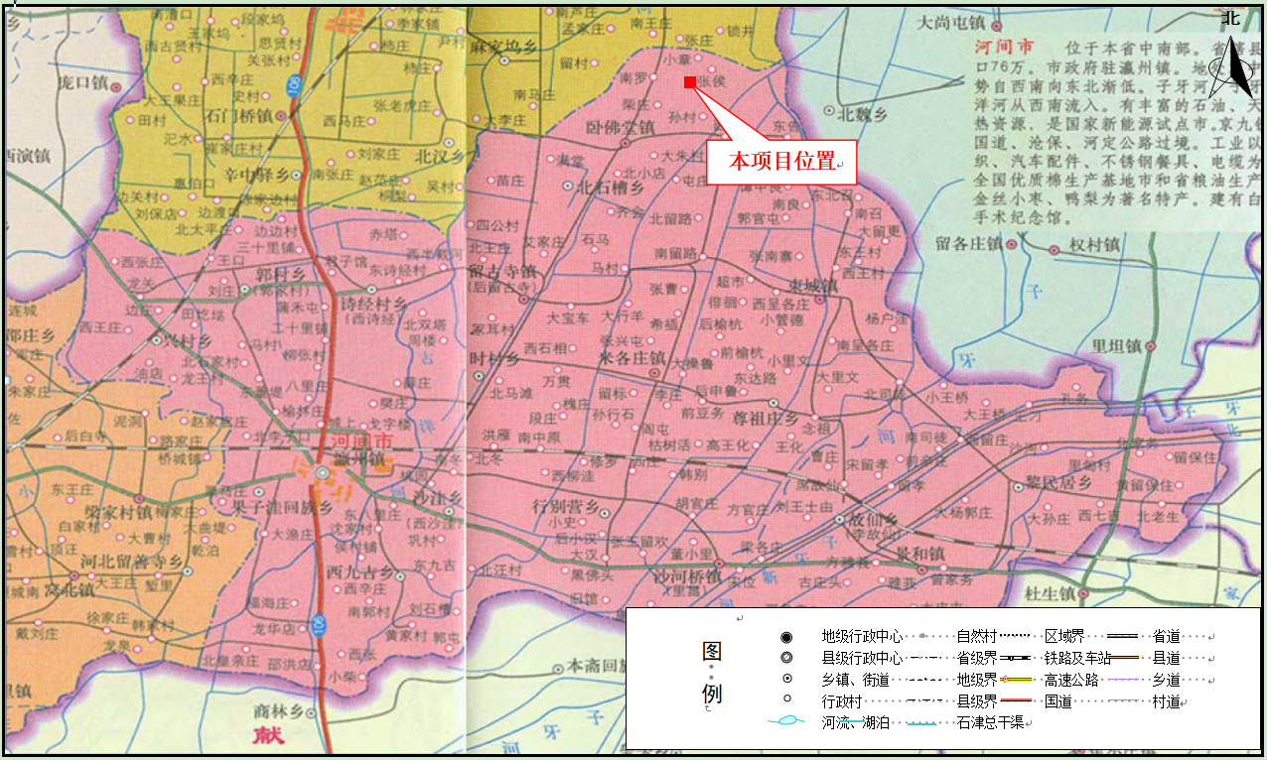**附图1、项目所在地理位置示意图**

**附图2、项目厂区周围环境概况示意图**

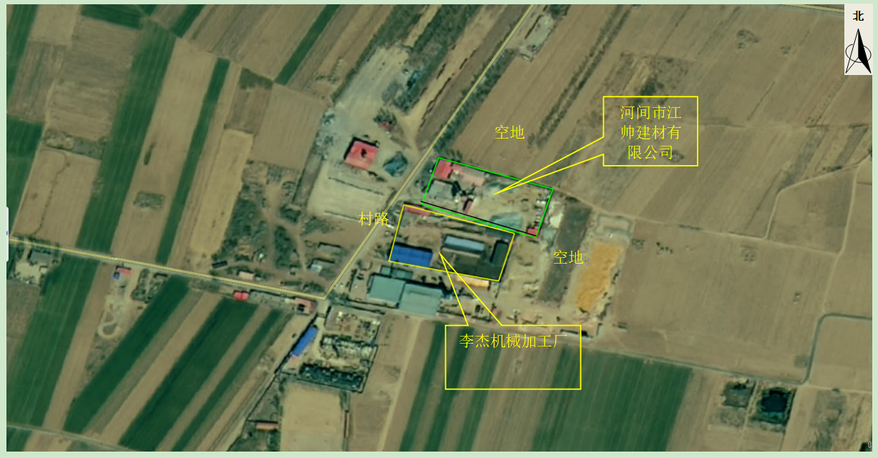

**附图3、项目厂区平面布置图**

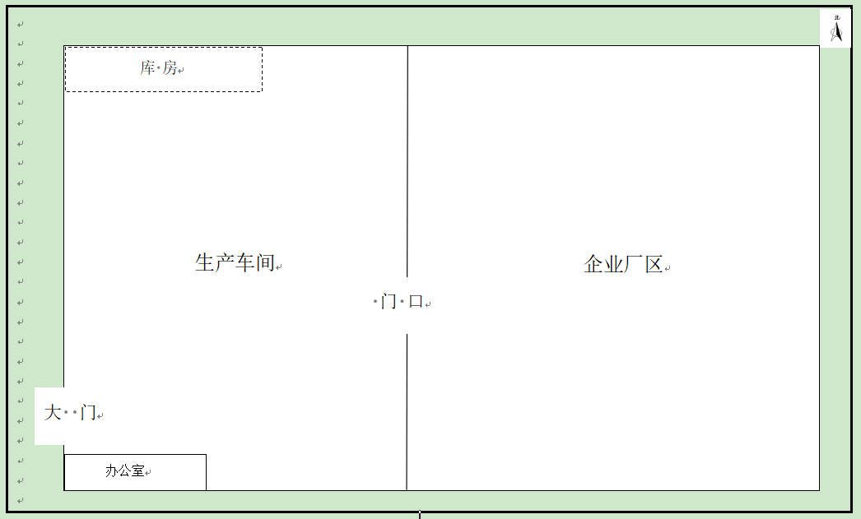

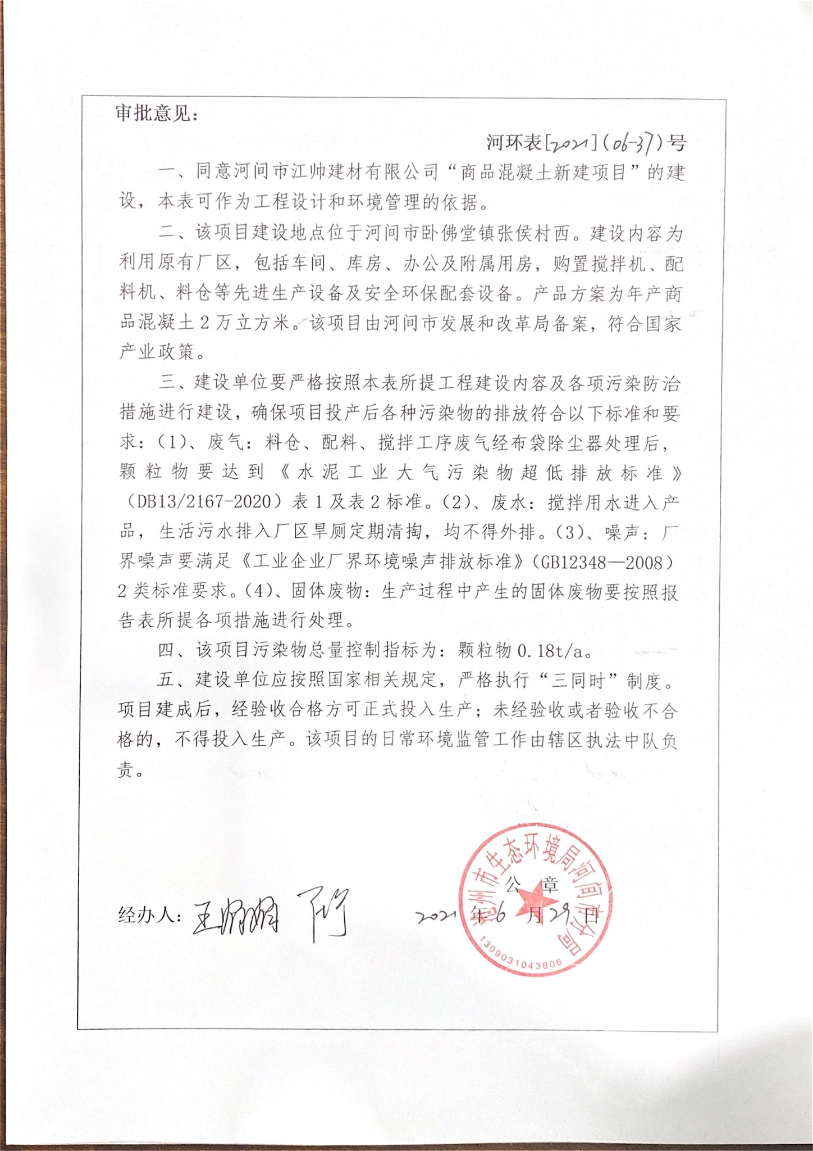**附件1环评审批意见**

**附件2营业执照**

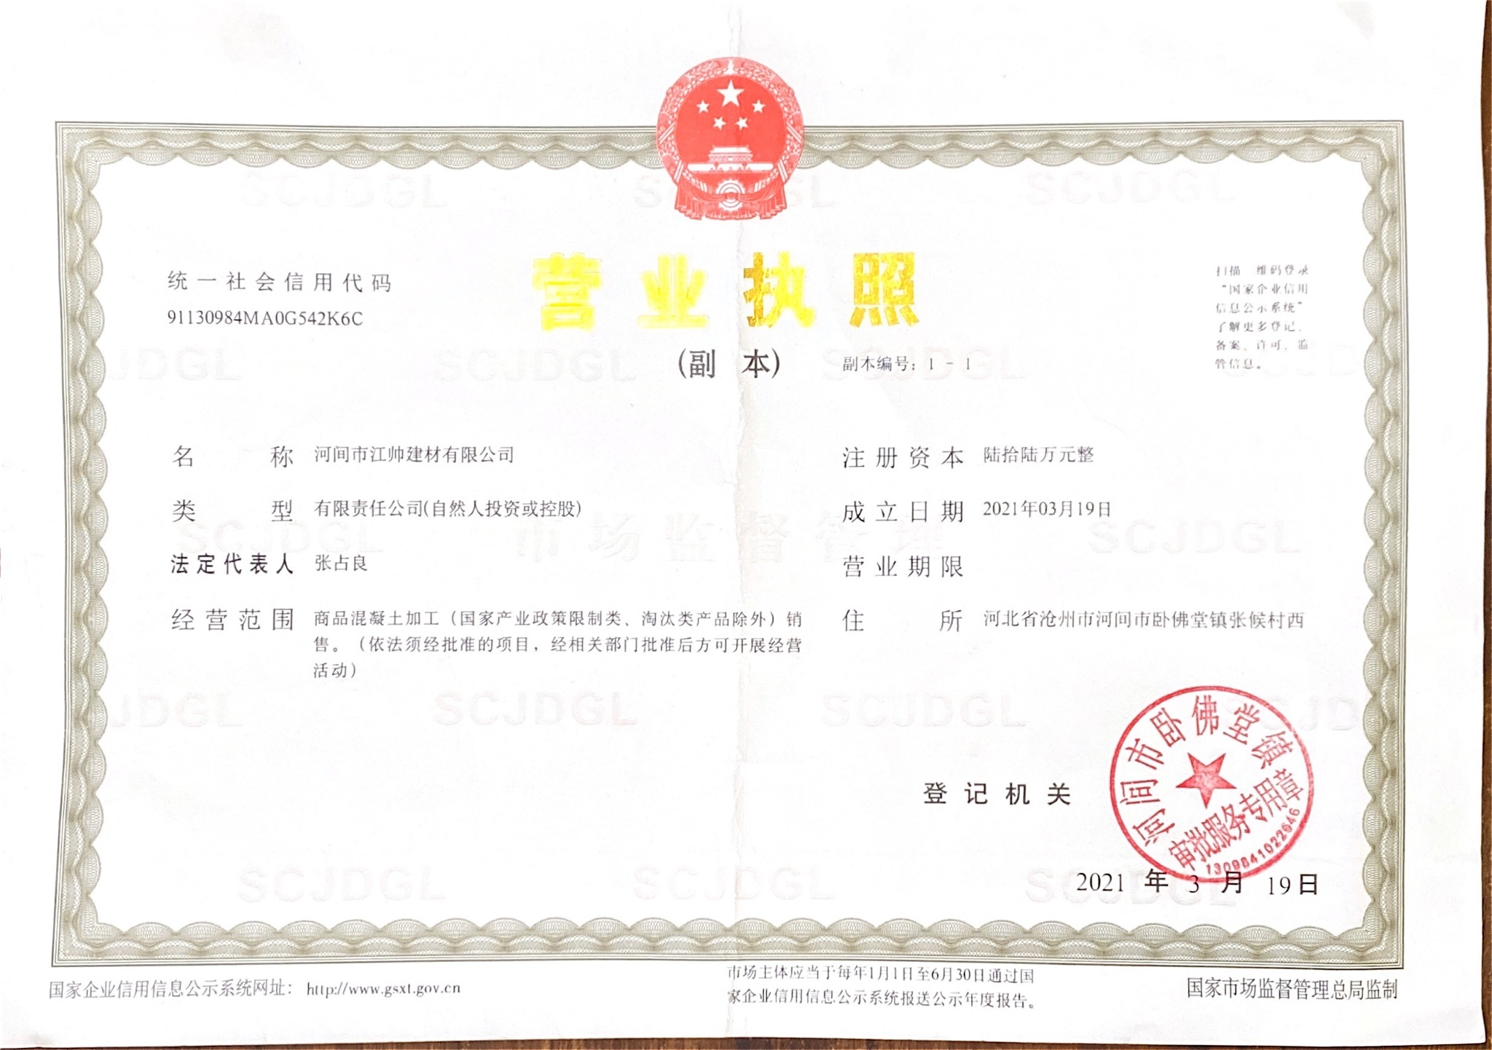

建设项目工程竣工环境保护“三同时”验收登记表

填表单位（盖章）： 河间市江帅建材有限公司 填表人（签字）： 项目经办人（签字）：

|  |  |  |  |  |  |  |  |  |  |  |  |  |  |  |  |  |  |  |  |  |  |
| --- | --- | --- | --- | --- | --- | --- | --- | --- | --- | --- | --- | --- | --- | --- | --- | --- | --- | --- | --- | --- | --- |
| 建设项目 | 项目名称 | | | 商品混凝土新建项目 | | | | | | | 项目代码 | |  | | 建设地点 | | 河间市卧佛堂镇张侯村 | | | | |
| 行业分类（分类管理名录） | | | C2921塑料薄膜制造 | | | | | | | 建设性质 | | 新建 扩建 技术改造 | | | | | | | | |
| 设计生产能力 | | | 年产商品混凝土2万立方米 | | | | | | | 实际生产能力 | | 年产商品混凝土2万立方米 | | 环评单位 | | 河北佳萌环保科技有限公司 | | | | |
| 环评文件审批机关 | | | 沧州市生态环境局河间市分局 | | | | | | | 审批文号 | | 河环表[2021]（06-37）号 | | 环评文件类型 | | 环境影响报告表 | | | | |
| 开工日期 | | | 年 月 | | | | | | | 竣工日期 | | 年 月 | | 排污许可证申领时间 | |  | | | | |
| 环保设施设计单位 | | |  | | | | | | | 环保设施施工单位 | |  | | 本工程排污许可证编号 | |  | | | | |
| 验收单位 | | |  | | | | | | | 环保设施监测单位 | |  | | 验收监测时工况 | | ＞75% | | | | |
| 投资总概算（万元） | | | 60 | | | | | | | 环保投资总概算（万元） | | 6 | | 所占比例（%） | | 10 | | | | |
| 实际总投资（万元） | | | 60 | | | | | | | 实际环保投资 （万元） | | 6 | | 所占比例（%） | | 10 | | | | |
| 废水治理（万元） | | |  | 废气治理（万元） | |  | 噪声治理（万元） | |  | 固体废物治理（万元） | |  | | 绿化及生态（万元 ） | |  | | 其他（万元） | |  |
| 新增废水处理设施能力 | | |  | | | | | | | 新增废气处理设施能力 | | / | | 年平均工作时间 | | 2400小时 | | | | |
| 运营单位 | | | | 河间市江帅建材有限公司 | | | | | | 统一社会信用代码 | | | | 91130984MA0G542K6C | 验收时间 | |  | | | | |
| 污染物排放达标与总量控制（工业建设项目详填） | | 污染物 | | 原有排放量（1） | | 本期工程实际排放浓度（2） | 本期工程允许排放浓度（3） | | 本期工程产生量（4） | 本期工程自身削减量（5） | | 本期工程实际排放量（6） | 本期工程核定排放总量（7） | 本期工程“以新带老”削减量（8） | 全厂实际排放总量（9） | 全厂核定排放总量（10） | | 区域平衡替代削减量（11） | | 排放增减量（12） | |
| 排气量 | |  | |  |  | | 1555 |  | | 1555 |  |  |  |  | |  | |  | |
| 颗粒物 | |  | | 6.0 | 10 | | 0.092 |  | | 0.092 |  |  |  |  | |  | |  | |
| 非甲烷总烃 | |  | |  |  | |  |  | |  |  |  |  |  | |  | |  | |
| SO2 | |  | |  |  | |  |  | |  |  |  |  |  | |  | |  | |
| NOX | |  | |  |  | |  |  | |  |  |  |  |  | |  | |  | |
| 排水量 | |  | |  |  | |  |  | |  |  |  |  |  | |  | |  | |
| 与项目有关的其他特征污染物 | 氨 |  | |  |  | |  |  | |  |  |  |  |  | |  | |  | |
| 氯化氢 |  | |  |  | |  |  | |  |  |  |  |  | |  | |  | |
|  |  | |  |  | |  |  | |  |  |  |  |  | |  | |  | |

注：1、排放增减量：（+）表示增加，（-）表示减少。2、（12）=（6）- （8）- （11），（9）= （4）-（5）-（8）-（11）+（1）。3、计量单位：废水排放量——万吨/年；废气排放量——万标立方米/年；工业固体废物排放量——万吨/年；

水污染物排放浓度——毫克/升